

**HƯỚNG DẪN SỬ DỤNG**

**PHẦN MỀM THI TRẮC NGHIỆM TRỰC TUYẾN**

**Mục lục**

1. Trang chủ 3

1.1. Trang chủ (người dùng mới) 3

2. Đăng ký gói 8

2.1. Quy trình đăng ký gói 8

2.2. Đăng ký gói (học viên) 9

3. Tài liệu tham khảo 14

3.1. Quy trình xem tài liệu tham khảo 14

3.2. Xem tài liệu tham khảo (học viên) 15

4. Đề kiểm tra 17

4.1. Quy trình đăng ký gói 17

4.2. Thực hiện bài kiểm tra (học viên) 17

5. Quản lý chứng chỉ 20

5.1. Quy trình cấp chứng chỉ 20

5.2. Quản lý chứng chỉ (học viên) 20

# Trang chủ

## Trang chủ (người dùng mới)

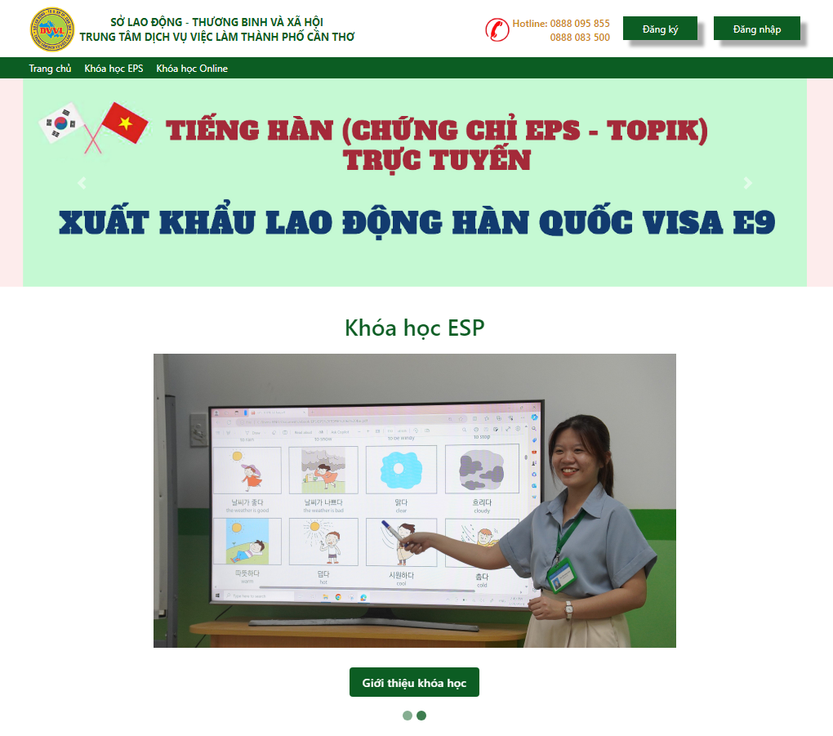

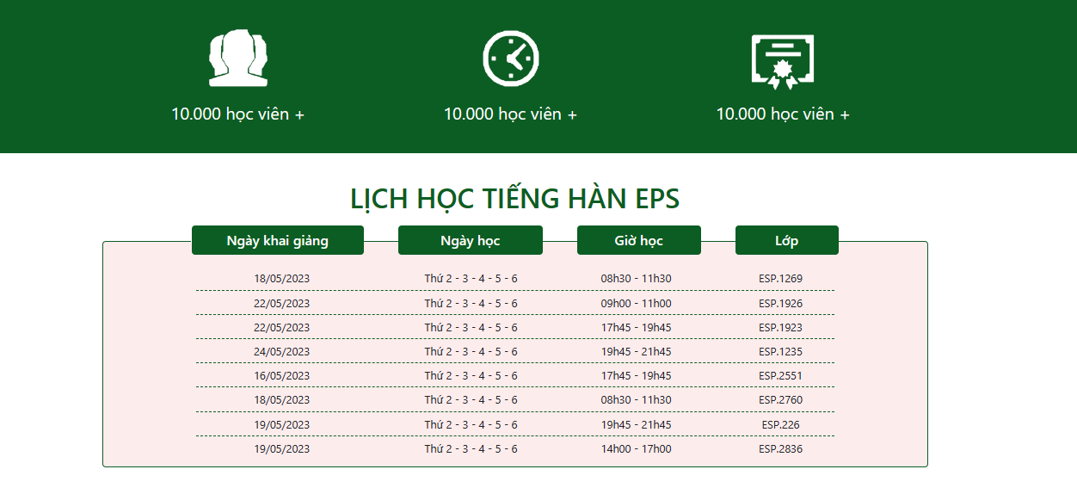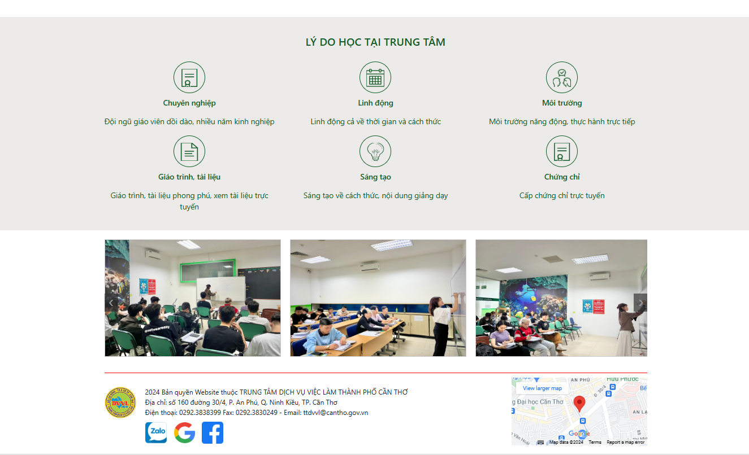

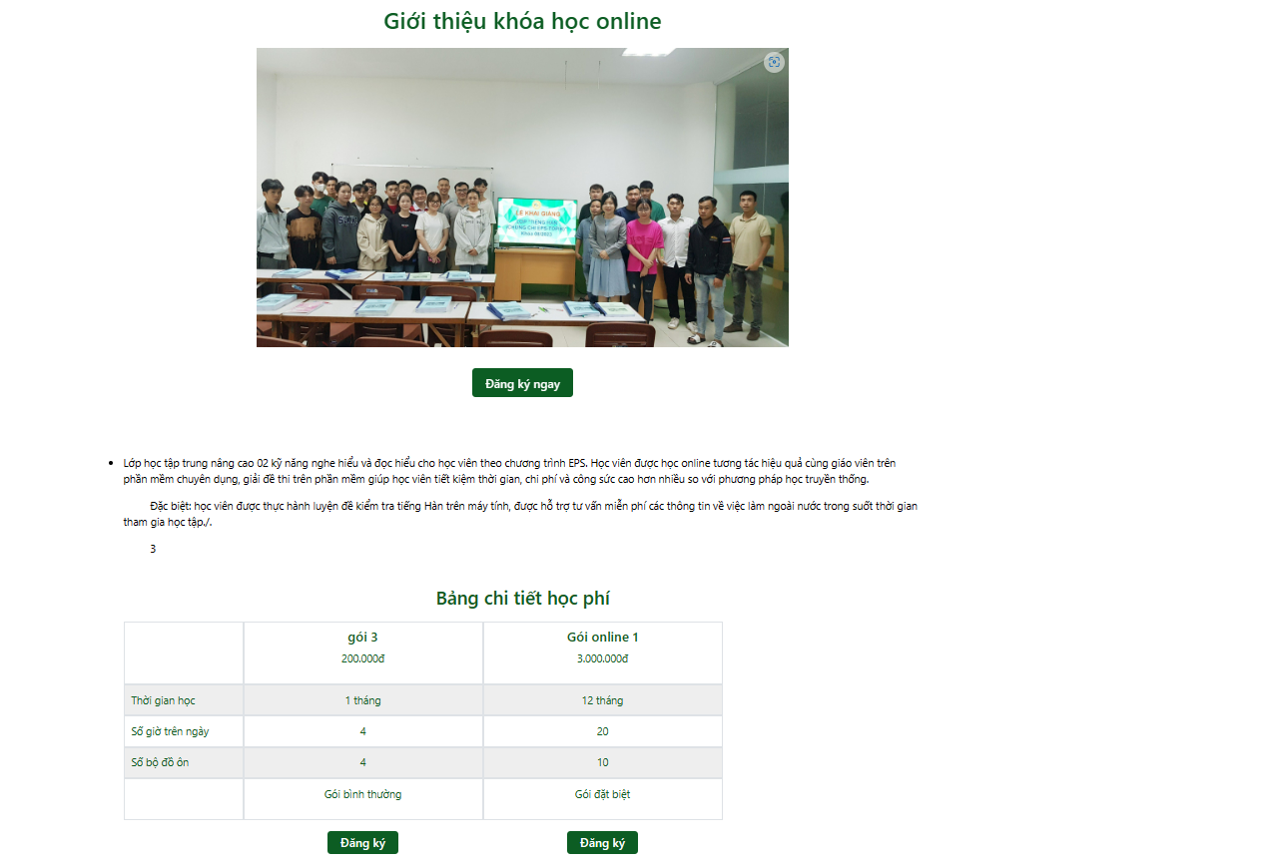

**Diễn giải:**

1. **Xem khóa học**: chọn khóa học để xem.
2. **Đăng ký tài khoản**: đăng ký tài khoản trên hệ thống.
3. **Đăng ký gói mới**: đăng nhập vào hệ thống với tài khoản đã được tạo.
4. **Giới thiệu khóa học:** thực hiện xem giới thiệu về khóa học
5. **Đăng ký gói:** đăng ký gói cho khóa học.

# Đăng ký gói

## Quy trình đăng ký gói

Quản lý thêm gói

Đăng nhập tài khoản

Đăng ký gói

Quản lý xác nhận hoặc từ chối

**Diễn giải:**

1. **Quản lý thêm gói**: quản lý thực hiện thêm gói vào hệ thống.
2. **Đăng nhập tài khoản**: người dùng cần đăng nhập tài khoản.
3. **Đăng ký gói**: người dùng thực hiện đăng ký gói được chọn.
4. **Quản lý xác nhận hoặc từ chối:** quản lý thực hiện xác nhận hoặc từ chối người dùng đăng ký gói.

## Đăng ký gói (học viên)

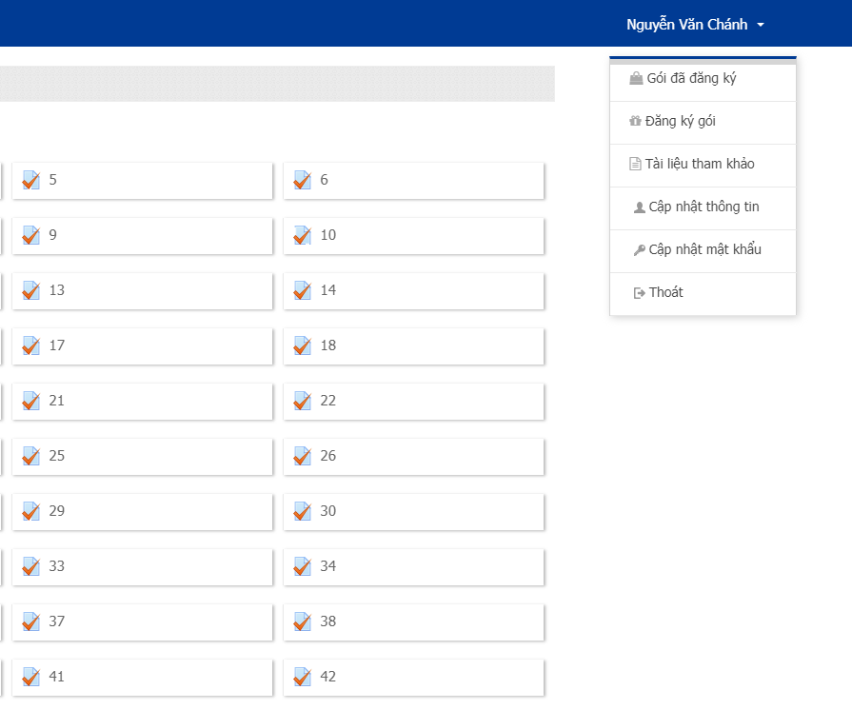

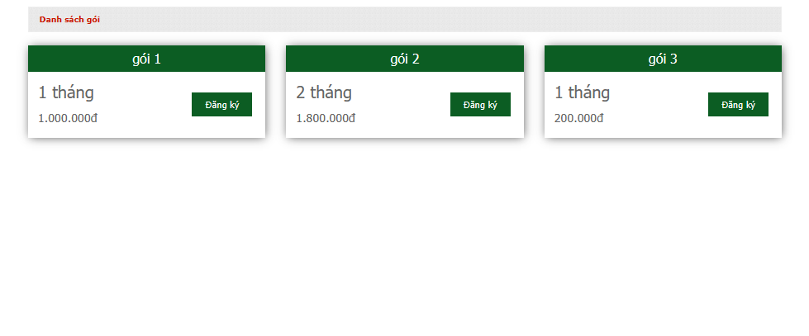

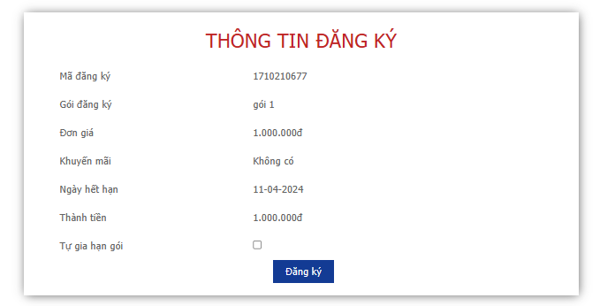

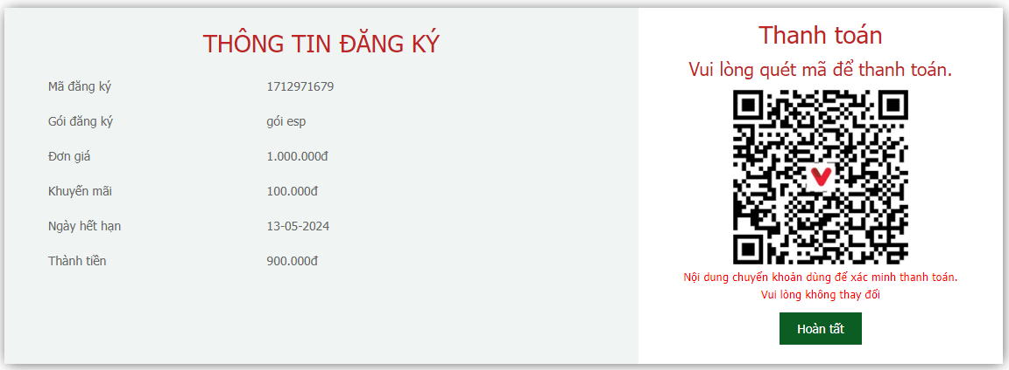

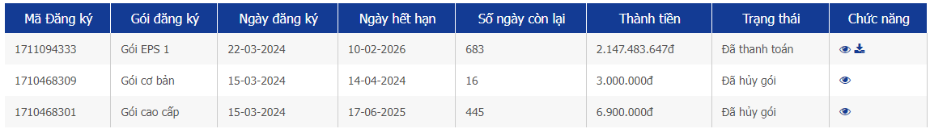

**Diễn giải:**

1. **Chọn gói đăng ký**: chọn đăng ký gói.
2. **Đăng ký**: chọn một gói đăng ký.
3. **Xác nhận đăng ký**: xác nhận đăng ký một gói
4. **Quét QR thanh toán:** quét mã QR thanh toán gói cước.
5. **Xem chi tiết:** thực hiện xem chi tiết gói cước đã đăng ký.
6. **Tải hóa đơn:** tải xuống hóa đơn điện tử

# Tài liệu tham khảo

## Quy trình xem tài liệu tham khảo

Quản lý tạo tài liệu

Quản lý tạo danh mục tài liệu

Đăng ký gói

Xem tài liệu

**Diễn giải:**

1. **Quản lý tạo danh mục tài liệu**: quản lý thực hiện tạo danh mục tài liệu tham khảo.
2. **Quản lý tạo tài liệu**: quản lý tạo tài liệu tham khảo dựa trên danh mục đã tạo.
3. **Đăng ký gói**: thực hiện theo quy trình đăng ký gói.
4. **Xem tài liệu**: học viên cần chọn tài liệu để xem.

## Xem tài liệu tham khảo (học viên)

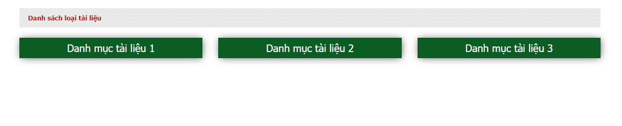

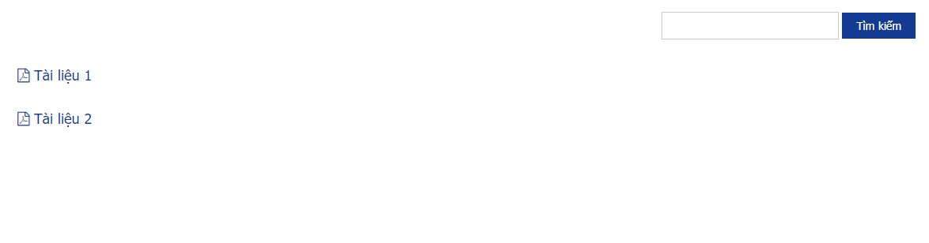 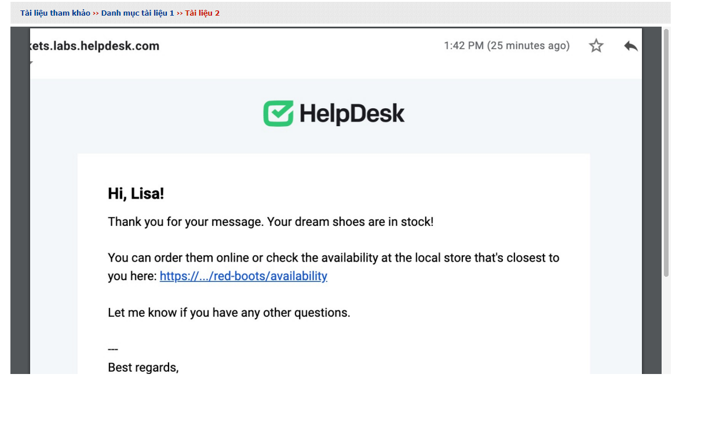**Diễn giải:**

1. **Chọn danh mục**: chọn danh mục tài liệu.
2. **Chọn tài liệu**: chọn tài liệu cần xem.

# Đề kiểm tra

## Quy trình đăng ký gói

Quản lý thêm đề kiểm tra theo gói

Đăng ký gói

Thực hiện bài kiểm tra

**Diễn giải:**

1. **Quản lý thêm gói**: quản lý thực hiện thêm gói vào hệ thống.
2. **Đăng ký gói**: người dùng thực hiện theo quy trình đăng ký gói.
3. **Thực hiện bài kiểm tra:** người dùng thực hiện bài kiểm tra.

## Thực hiện bài kiểm tra (học viên)

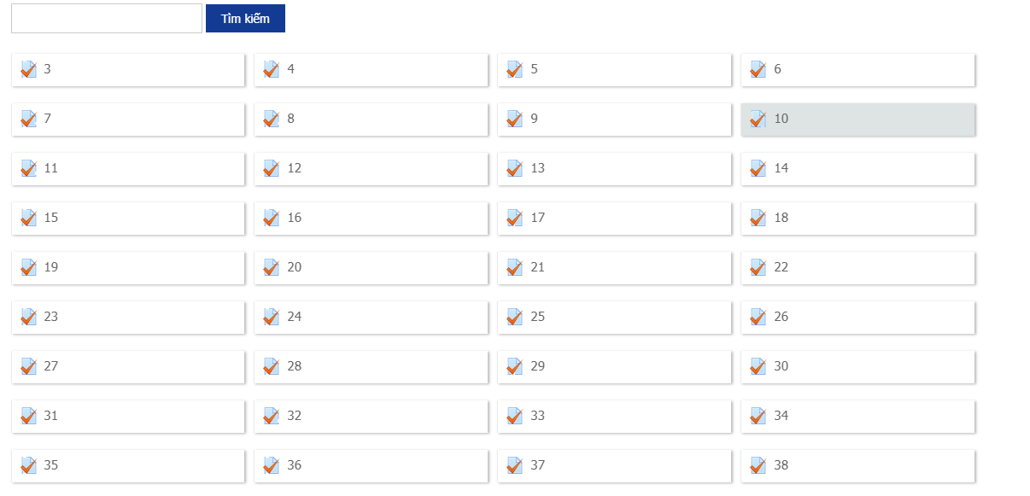



**Diễn giải:**

1. **Quản lý chọn đề kiểm tra**: người dùng chọn một đề kiểm tra.
2. **Bắt đầu làm bài**: người dùng thực hiện đề kiểm tra đã chọn.

# Quản lý chứng chỉ

## Quy trình cấp chứng chỉ

Học viên thi cuối kì đạt

Quản lý cấp chứng chỉ

Quản lý tạo chữ ký số cho chứng chỉ

Học viên tải chứng chỉ

**Diễn giải:**

1. **Học viên thi cuối kì đạt:** khi học viên thi cuối kì có kết quả thi trên 50% số điểm thì hệ thống sẽ tự động hiển thị học viên đó trong danh sách học viên có thể cấp chứng chỉ.
2. **Quản lý cấp chứng chỉ:** quản lý chọn học viên cấp chứng chỉ hoặc cấp cho tất cả theo lớp.
3. **Quản lý tạo chữ ký số cho chứng chỉ:** quản lý tạo chữ ký số cho chứng chỉ đã cấp.
4. **Học viên tải chứng chỉ:** học viên thực hiện tải chứng chỉ nếu đã được cấp chứng chỉ có chữ ký số.

## Quản lý chứng chỉ (học viên)

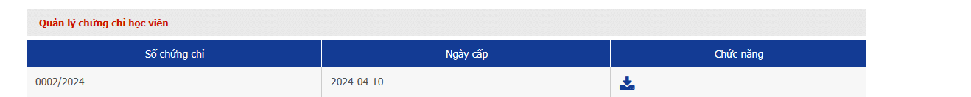

**Diễn giải:**

1. **Tải chứng chỉ:** học viên thực hiện tải xuống chứng chỉ khi đã được cấp chứng chỉ